**Новицкий Ян (Nowicki Jan)**

2 сентября 1817 г – крещение сына Сымона (НИАБ 136-13-894, лист 97, №53/1817-р (ориг)).

**НИАБ 136-13-894:** Лист 97. **Метрическая запись №53/1817-р (ориг).**

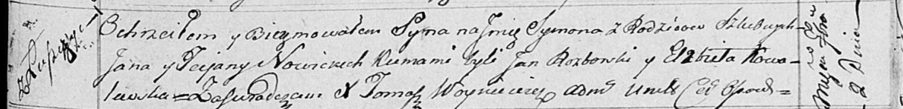

Осовская Покровская церковь. 2 сентября 1817 года. Метрическая запись о крещении.

Nowicki Symon – сын родителей с деревни Лустичи.

Nowicki Jan – отец.

Nowicka Taciana – мать.

Rozborski Jan – кум.

Kowalewska Elżbieta – кума.

Woyniewicz Tomasz – ксёндз.